 | 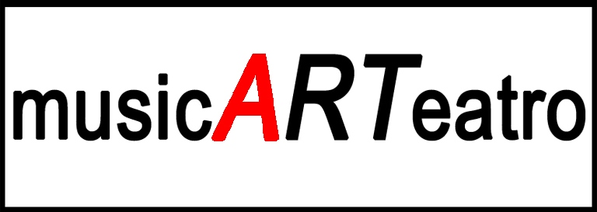

In collaborazione con
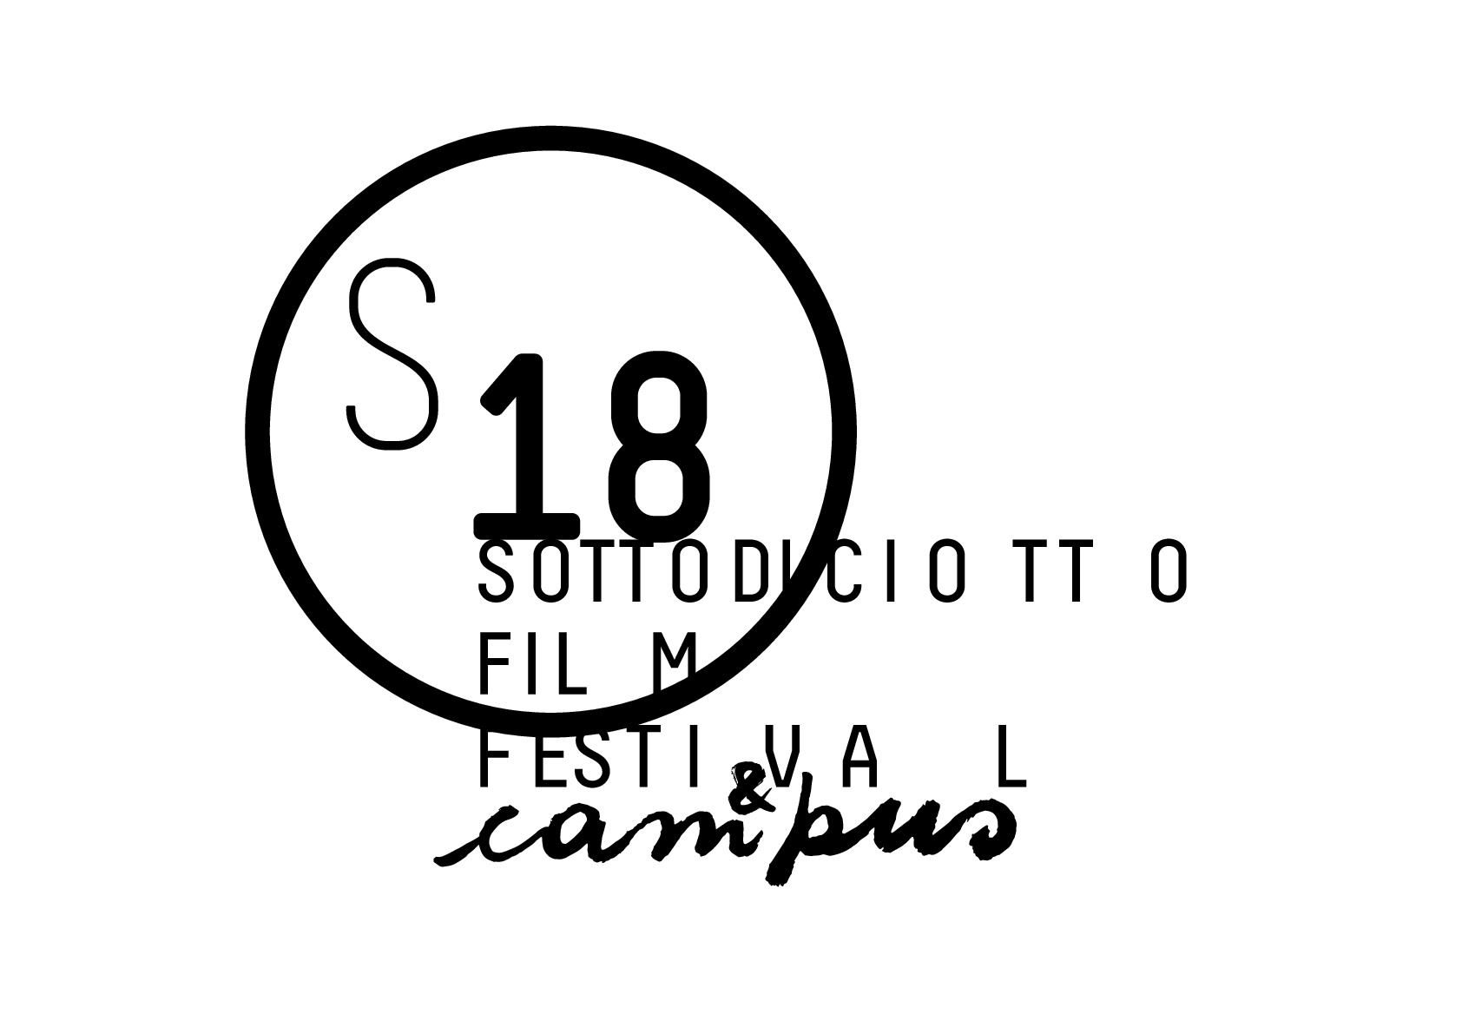
(per la serata inaugurale del 5 aprile)

e con
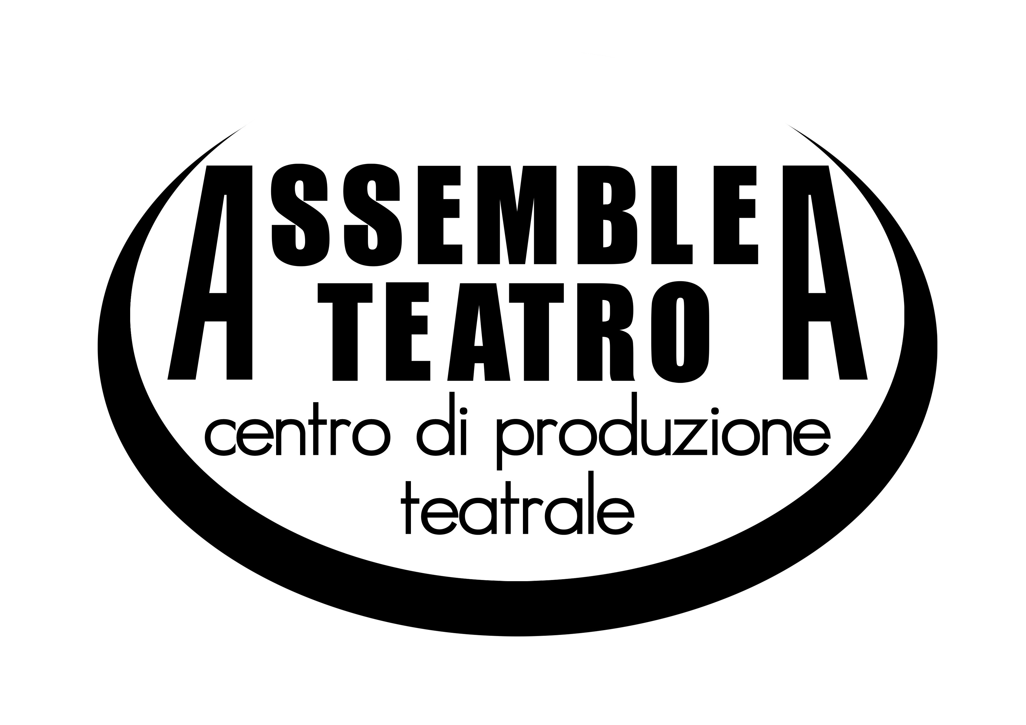
(per lo spettacolo del 24 maggio)

SUONI IN SCENA
La primavera musicale dell’Unione culturale

5, 26 Aprile, 3, 24, 31 Maggio 2017
Unione culturale Franco Antonicelli
via Cesare Battisti, 4 b – Torino

Contaminazioni è la parola d’ordine di Suoni in Scena. La primavera musicale dell’Unione culturale, la seconda edizione della rassegna curata da Supershock e MusicARTeatro.
Cinque serate in cui la musica si mette in dialogo con le altre arti, a partire dal cinema. La serata inaugurale vedrà infatti la proiezione organizzata in collaborazione con Sottodiciotto Film Festival & Campus del film Viaggio a New York di Ezio Gribaudo e Francesco Aschieri con accompagnamento musicale dal vivo di Supershock. Lo stesso Supershock sonorizzerà Metropolis, il primo grande film di fantascienza della storia, nell’appuntamento del 3 maggio.
Il 24 maggio sarà la volta del teatro, con la messa in scena ad opera di Assemblea Teatro, del testo di Renzo Sicco Un vento leggero che esplora la figura di Maria di Nazareth nella sua infanzia e adolescenza attingendo dai Vangeli apocrifi, da De André e da Erri De Luca.
Inoltre, Simone Zoja, con il suo pianoforte e un sestetto d’archi, miscelerà abilmente musica classica e moderna in un’esibizione che darà luogo a un disco live registrato proprio in UC la sera del 26 aprile.
Chiusura in grande stile il 31 maggio con la Loop station night, ormai marchio di fabbrica della rassegna, un’esibizione sperimentale in cui musicisti esplorano insieme su uno stesso palco le possibilità e le suggestioni della stratificazione sonora.
Cinque concerti, tra avanguardie del passato e del presente, per far (ri)suonare gli storici infernotti dell’Unione culturale Franco Antonicelli.
CALENDARIO DEGLI APPUNTAMENTI:

5 aprile 2017 ore 21 VIAGGIO A NEW YORK 1961 (cineconcerto e incontro)
Proiezione di Viaggio a New York (31’) di Ezio Gribaudo e Francesco Aschieri con accompagnamento musicale dal vivo di Supershock.
Cinquant’anni fa l’Unione culturale organizzava a Torino la prima rassegna italiana del New American Cinema ma già nel 1961 l’artista torinese Ezio Gribaudo, pietra angolare dell’arte del ’900, partiva per New York con Lucio Fontana e una cinepresa leggera per filmare un viaggio ormai impresso nella storia. La serata è dedicata a quella stagione di avanguardie creative ed è solo uno degli eventi che nella primavera del 2017, in Unione culturale e in tutta Italia, ricorderanno il cinema sperimentale realizzato o presentato a Torino negli anni Sessanta. Alla serata parteciperà lo stesso Ezio Gribaudo. L’evento è realizzato in collaborazione con Sottodiciotto Film Festival & Campus, dall’Unione culturale, Supershock e musicARTeatro.

26 aprile 2017 ore 21 PIANOCONCERTO (concerto e registrazione live)
Il pianista e compositore Simone Zoja, accompagnato da un sestetto d’archi, presenta al pubblico un repertorio di brani inediti in cui la maestria classica si contamina di sonorità moderne. L’esibizione sarà registrata per dare luogo a un disco live.

3 maggio 2017 ore 21 SUPERSHOCK vs. METROPOLIS (cineconcerto)
Proiezione sonorizzata dal vivo di Metropolis (1927) di Fritz Lang, primo grande film di fantascienza della storia del cinema. Supershock esegue dal vivo, con voce, chitarra e flauto, musiche appositamente scritte per dialogare con le immagini del capolavoro di Lang. Dopo aver sonorizzato Nosferatu, Il gabinetto del Dott. Caligari, Tabu e Il Golem, Supershock commenta con le sue melodie lisergiche e stranianti le innovative soluzioni formali che fanno di questo film un testo emblematico dell’immaginario moderno. (Versione italiana da 80’. Progetto in collaborazione con Museo Nazionale del Cinema di Torino, Goethe Institut e Assemblea Teatro).

24 maggio 2017 ore 21 Assemblea Teatro presenta: VENTO LEGGERO (teatro musicale)
Spettacolo teatrale di Renzo Sicco (Assemblea Teatro) per la regia di Giovanni Boni. Liberamente tratto dai Vangeli Apocrifi, da In nome della Madre di Erri De Luca e da La Buona Novella di Fabrizio De André, il testo racconta l’infanzia e la giovinezza di Maria di Nazareth, l’Annunciazione e la nascita del figlio. In scena: Cristiana Voglino, Luca Occelli, Angelo Scarafiotti, Elisa Aragno. Con la partecipazione di Roberta Forniere composizioni musicali di Alberto Poggio. Video di Daniele Vergaro.

31 maggio 2017 ore 21 LOOP STATION NIGHT (loop station, rock psichedelico e visioni)
Concerto di sperimentazione musicale incentrato sulle varie possibilità creative offerte dalla loop station, un particolare effetto che permette la sovrapposizione di più tracce audio dal vivo e che dà così l’opportunità di creare suggestive stratificazioni sonore. In scena: Paolo Cipriano (voce e chitarra); Alan Brunetta (batteria); Umberto Poli (chitarra); Gianfranco Nasso (basso).

Le serate saranno a ingresso libero con offerta facoltativa all’entrata

Link:
www.unioneculturale.org
www.supershock.org
www.sottodiciottofilmfestival.it
www.eziogribaudo.com
www.simonezoja.com
www.assembleateatro.com

